Universidad Peruana Los Andes Facultad de Ingeniería
Escuela Profesional de Ingeniería de Sistemas y Computación



Escuela Profesional de Ingeniería de Sistemas y Computación

Curso: Base de datos II

Docente: Raul Fernandez Bejarano

Estudiante: CONDOR HUAMAN ERICK

Huancayo – 2025

Desarrollo de los enunciados de la semana 9
- ENUNCIADO 1
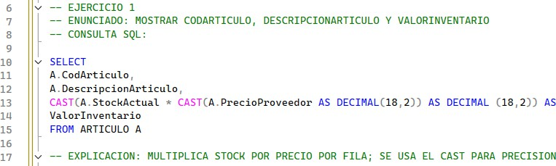
RESULTADO
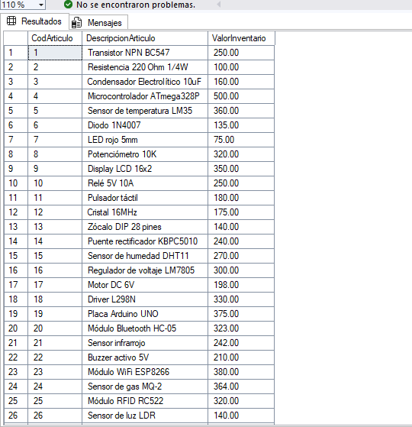

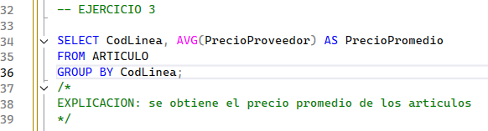
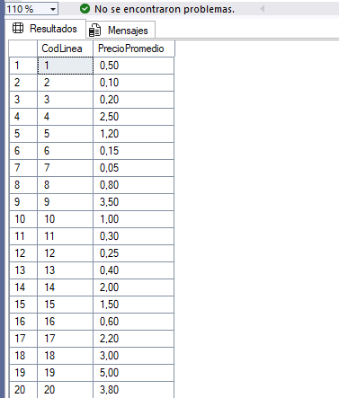

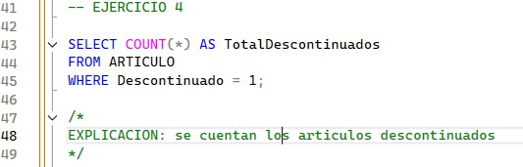
RESULTADO
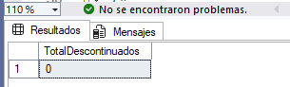
- ENUNCIADO 5
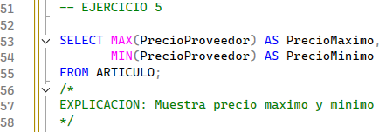
RESULTADO
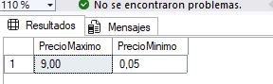
- ENUNCIADO 6
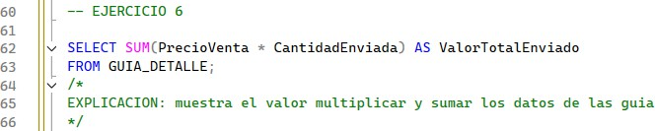
RESULTADO
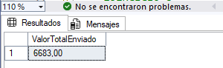

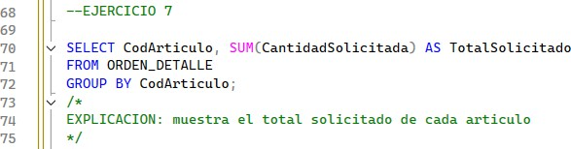
RESUTADO
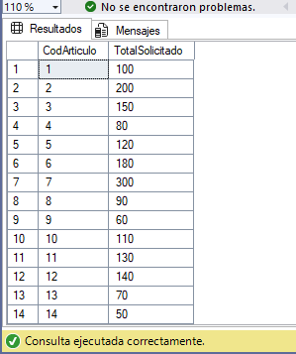
- ENUNCIADO 8
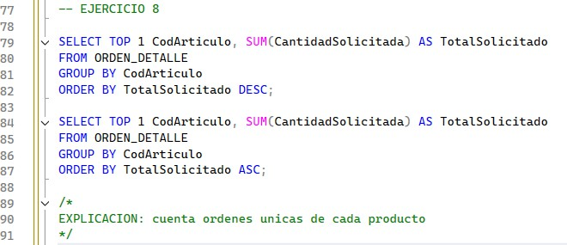

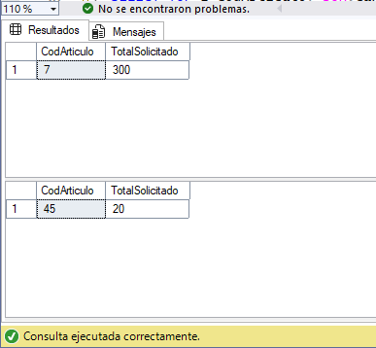
- ENUNCIADO 9
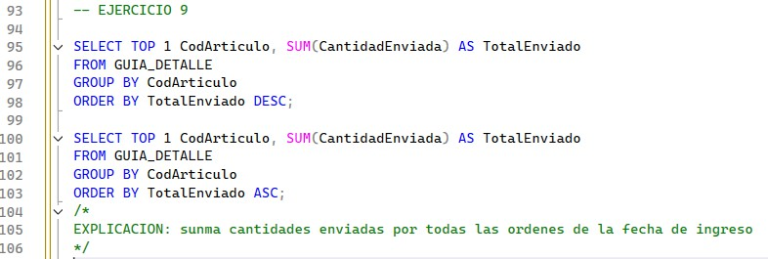
RESULTADO
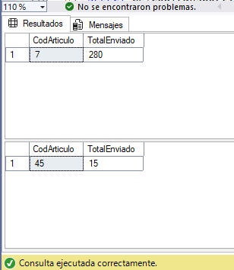

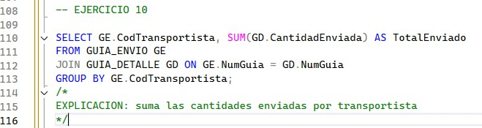
RESULTADO
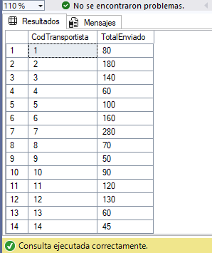
- ENUNCIADO 11
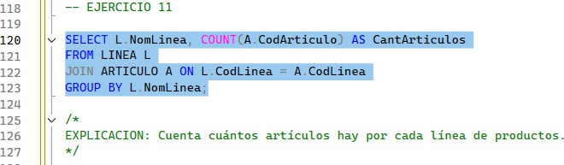

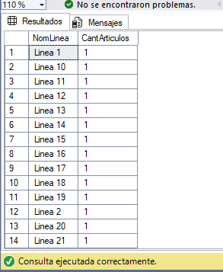
- ENUNCIADO 12
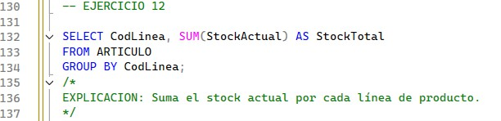
RESULTADO
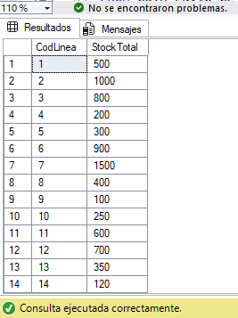

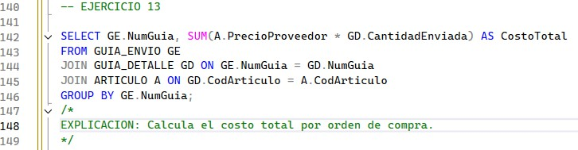
RESULTADO
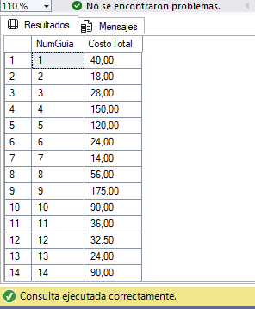
- ENUNCIADO 14
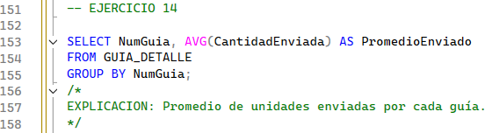
RESULTADO
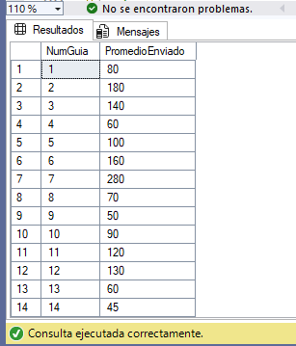

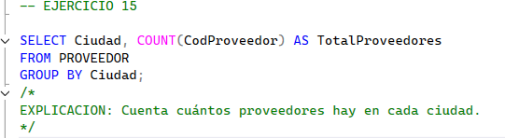
RESULTADO
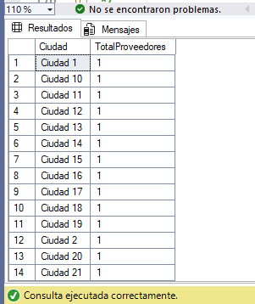
- ENUNCIADO 16
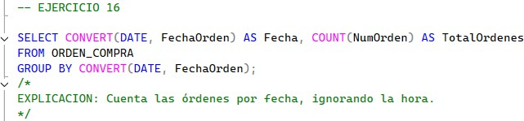
RESULTADO
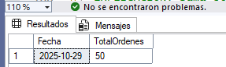
- ENUNCIADO 17
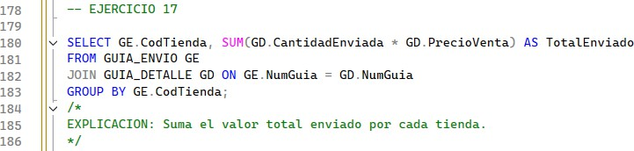

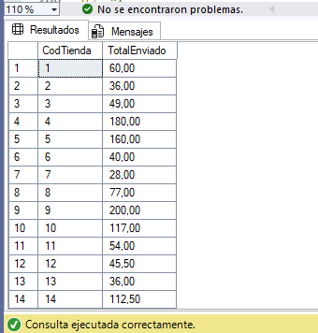
- ENUNCIADO 18
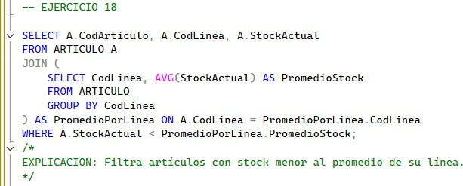
- ENUNCIADO 19
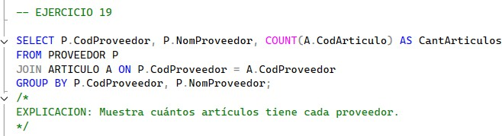
RESULTADO

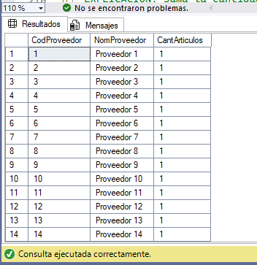
- ENUNCIADO 20
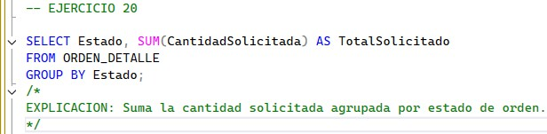
RESULTADO
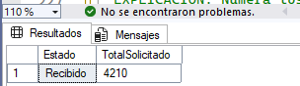
- ENUNCIADO 21
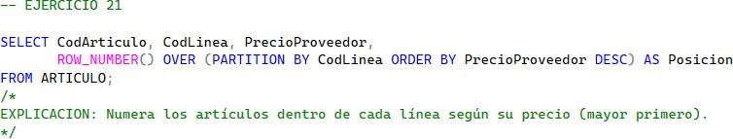
RESULTADO
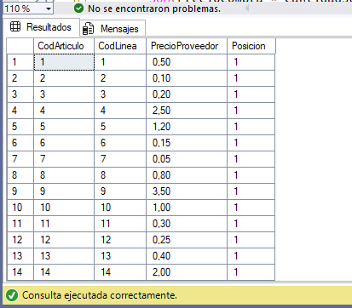

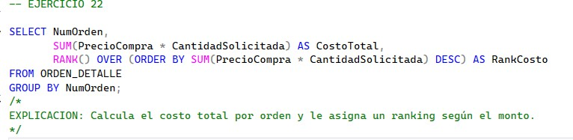
RESULTADO
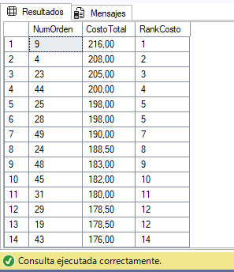
- ENUNCIADO 23
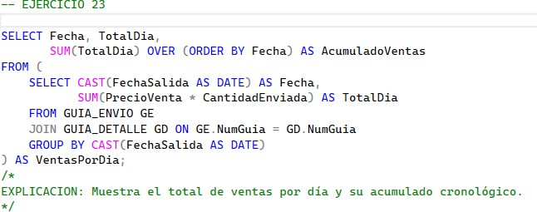

RESULTADO
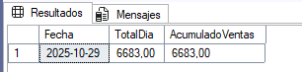

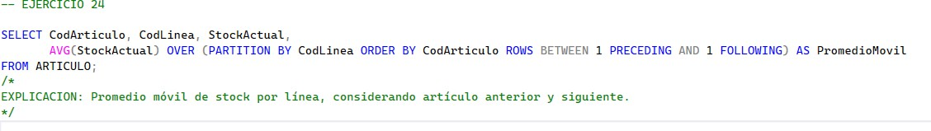
RESULTADO
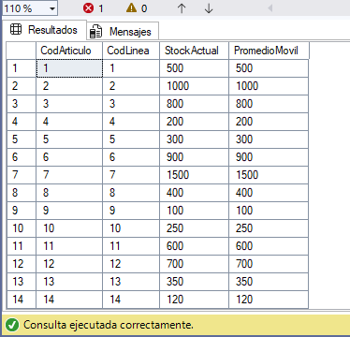
- RESULTADO 25
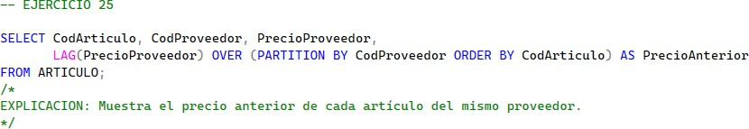

RESULTADO
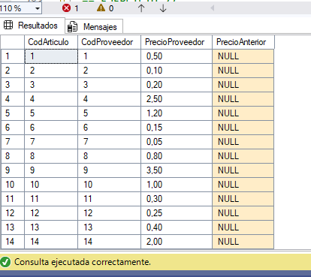

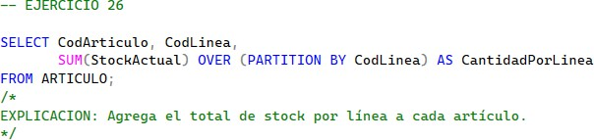

RESULTADO
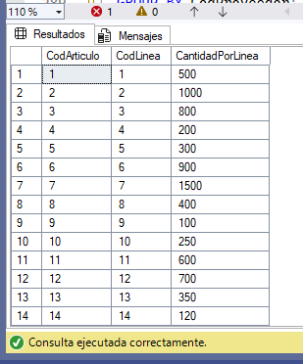
- ENUNCIADO 27
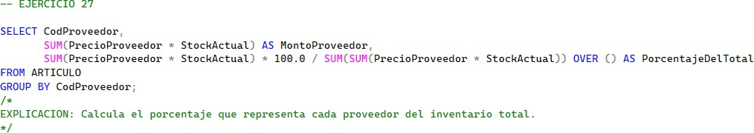

RESULTADO
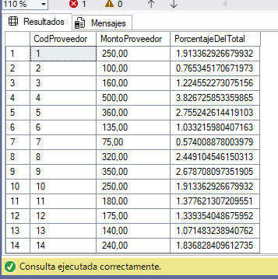

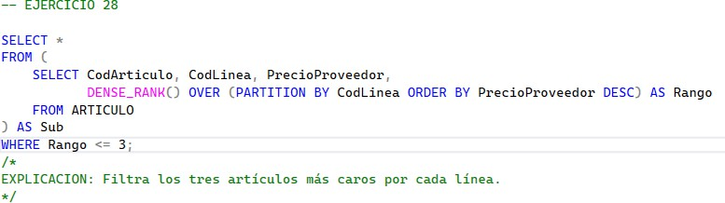
RESULTADO
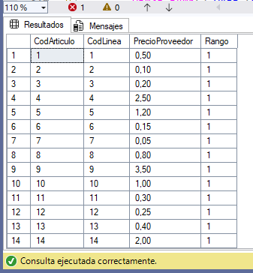
- ENUNCIADO 29
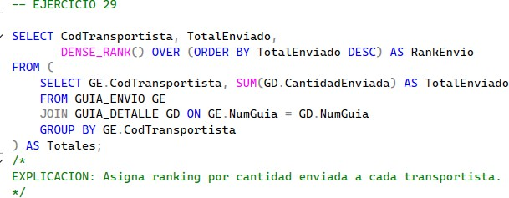

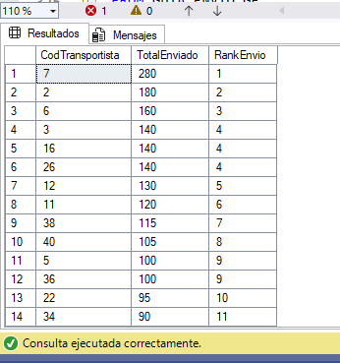
- ENUNCIADO 30
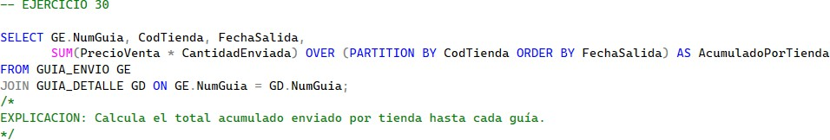
RESULTADO
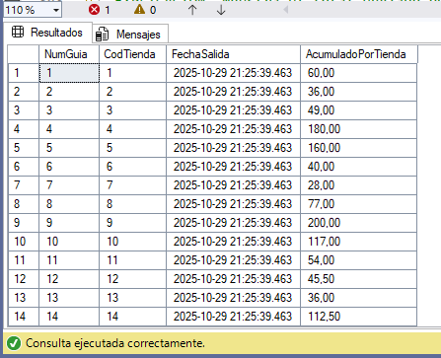

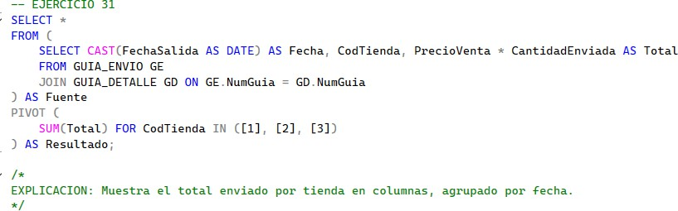
RESULTADO
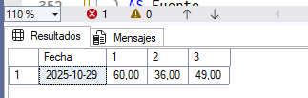
- ENUNCIADO 32
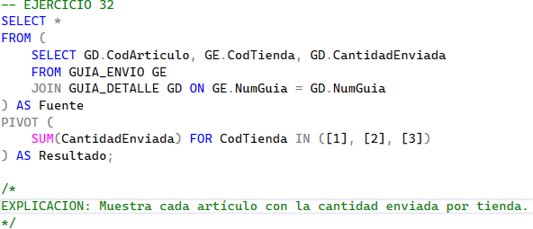

RESULTADO
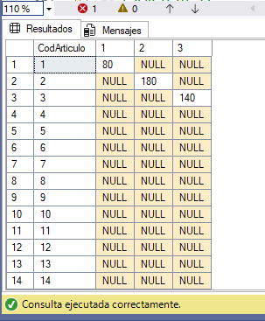

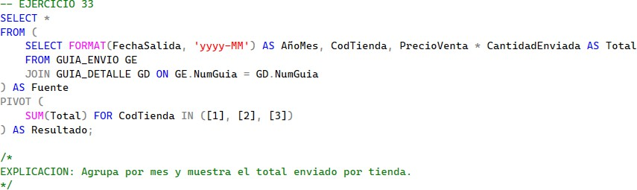

RESULTADO
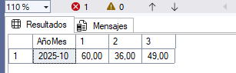
- ENUNCIADO 34
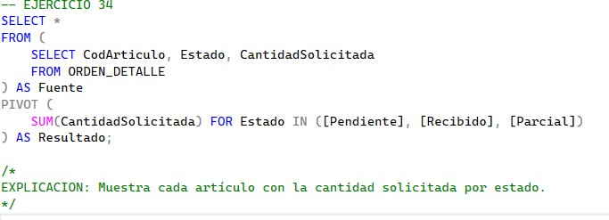
RESULTADO
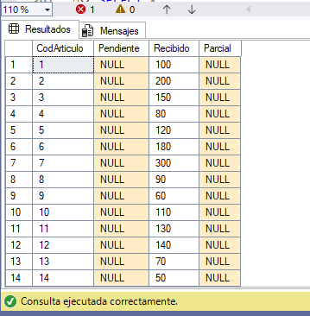

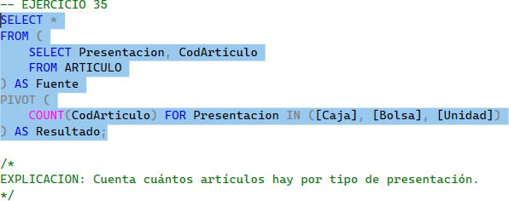
RESULTADO
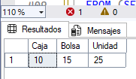
- ENUNCIADO 36
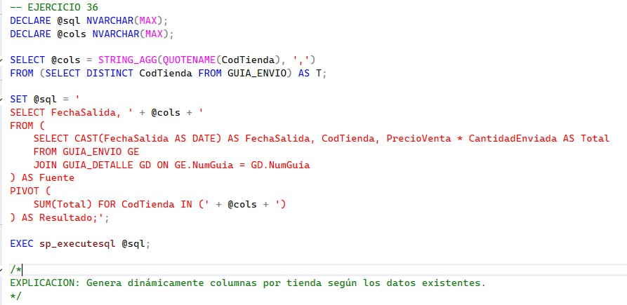
RESULTADO
- ENUNCIADO 37
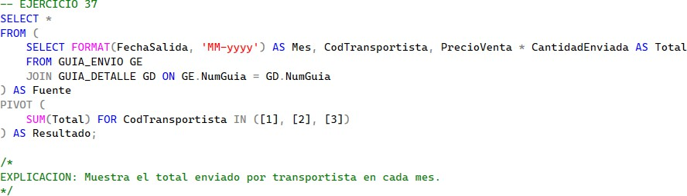

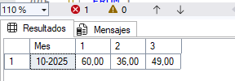
- ENUNCIADO 38
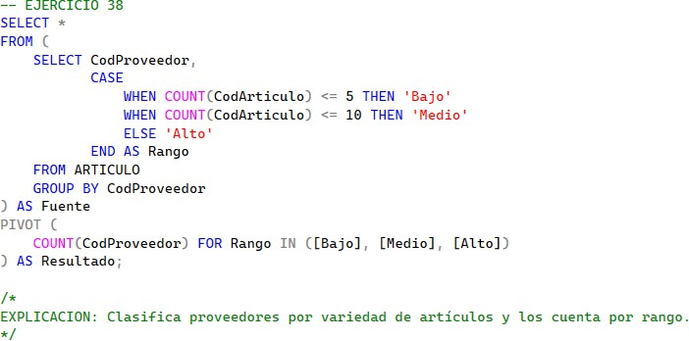

RESULTADO
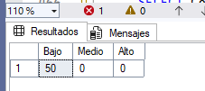
- ENUNCIADO 39
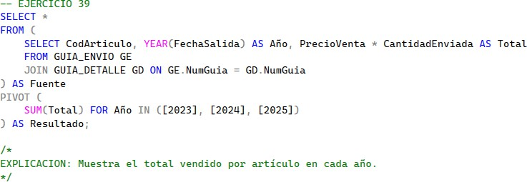
RESULTADO
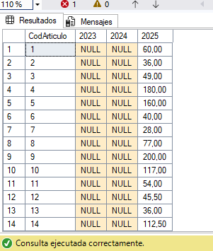

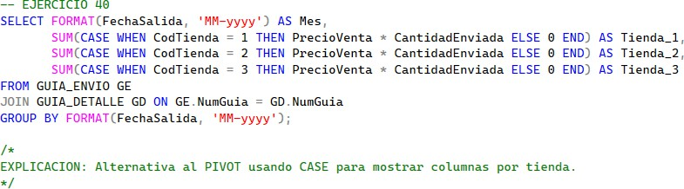

RESULTADO
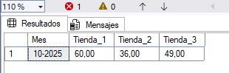
- ENUNCIADO 41
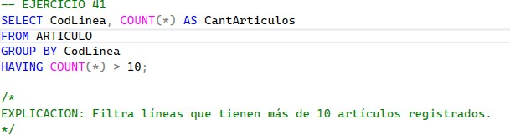

- ENUNCIADO 42
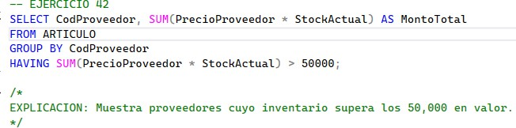

- ENUNCIADO 43
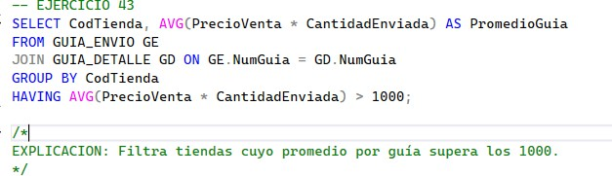

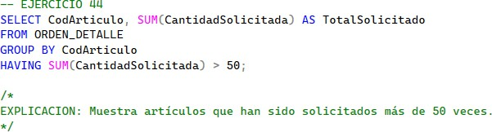
RESULTADO
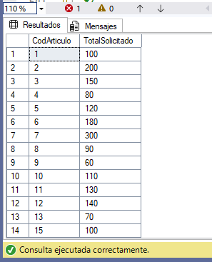
- ENUNCIADO 45
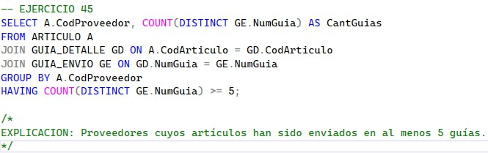
- ENUNCIADO 46
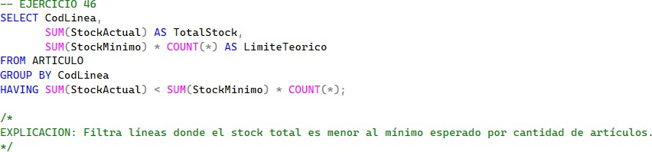

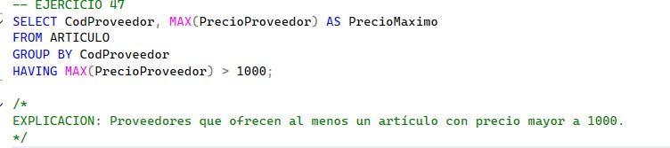
- ENUNCIADO 48
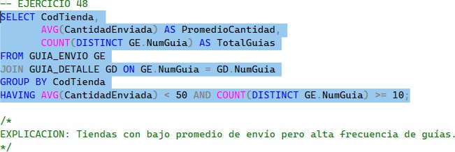

- ENUNCIADO 49
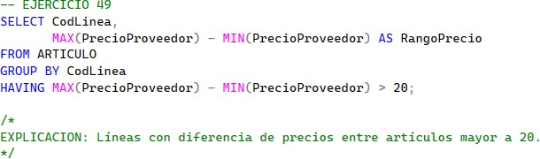
- ENUNCIADO 50
